PLAN PLOČE:

Čovjek- to sam ja

Čovjek je živo biće.
On se rađa, diše, hrani, raste, razmnožava se i umire.
Čovjek je društveno, misaono i biološko biće.

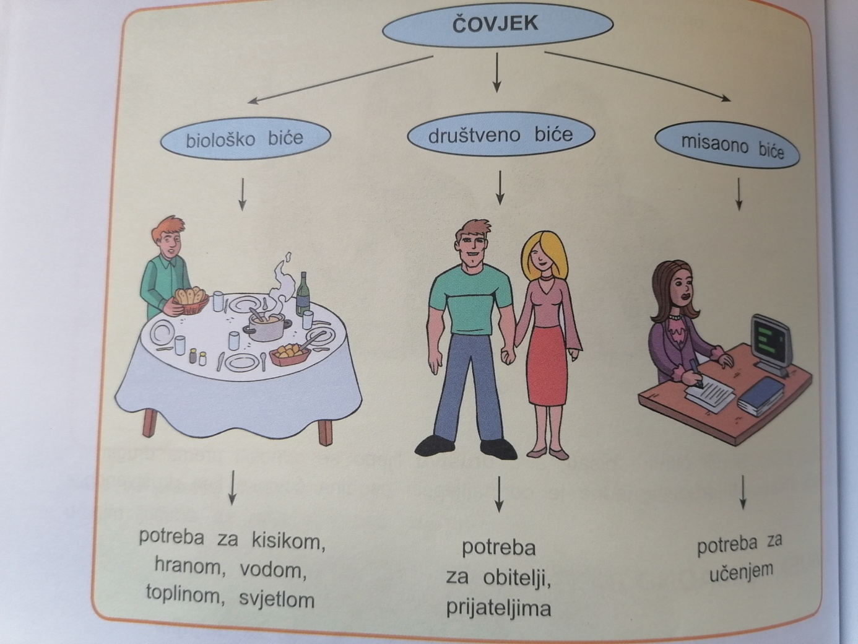

Svaki čovjek u zajednici ima ista prava, ali i obaveze koje mora ispunjavati.

Svi ljudi imaju ista prava.

Odgovori na pitanja!
